Зональные соревнования по футболу

10 мая 2023 года сразу после праздничных выходных на футбольных полях школ Кузнецкого района прошли зональные соревнования Первенства Кузнецкого района по футболу среди школьников в рамках Всероссийских соревнований «Кожаный мяч».
В результате игр в первой зоне в с.Татарский Канадей на футбольном поле с искусственным покрытием в соревнованиях среди девочек победительницами стали школьницы с.Большой Труев (учитель физкультуры – Абузяров Р.Ф.), 2-е место у школьниц р.п.Евлашево (учитель физкультуры Юсупов Р.А.). Среди мальчиков победителем стала команда с.Татарский Канадей, занявшая 1-е место (учитель физкультуры Казаков А.Р., тренер Загрудинов Р.Р.), второе место у школьников р.п.Евлашево, у мальчиков с.Большой Труев – 3-е место.
Во второй зоне в с.Махалино 2012-2013 г.р. победу среди мальчиков одержали школьники СОШ р.п.Верхозим, занявшие 1-е место (учитель физкультуры Полковникова Э.А.), 2-е место у мальчиков ООШ с.Сюзюм (учитель физкультуры Гавриш Д.А.).
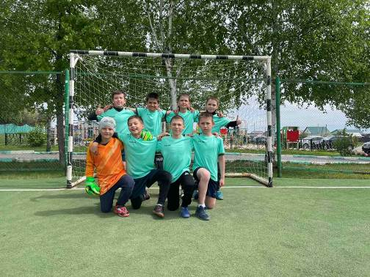
В результате игр в третьей зоне на футбольном поле с.Пионер в соревнованиях среди девочек победили школьницы с.Комаровка, занявшие 1–е место (учитель физкультуры Лузгин С.И.), 2-е место у школьниц с.Поселки (учитель физкультуры Аванский М.И.), 3-е место у школьниц с.Пионер. Среди мальчиков 1-е место заняли школьники с.Пионер (учитель физкультуры Леднев С.Н., тренер Гудков М.А.), 2-е место заняли школьники с.Поселки, 3-е место – мальчиков с.Ясная Поляна (учитель физкультуры Кочетков Г.С.). Финальная игра состоится 12 мая в с.Татарский Канадей.
